Limmade fröpåsar Size: 95 x 144 mm

Tryck: offset, på färdiglimmade påsar (varje sida tryckes för sig).
Färdigt tryckmaterial: Digitalt material (vektoriserad eps-fil). Ev. uppsättning och ändringar debiteras efter tidsåtgång. Tryckyta: 7 mm vid gripkant, vid tryck till kant, min. 5 mm vid kant hela vägen runt. Baksidan: Glöm inte flap på 30 mm, täcker översta delen av baksidan.
4-färgstryck: CMYK – vid specialfärger (t.ex. Pantone/PMS) tillkommer € 40 per. färg.
Vid frågor: Tveka inte att kontakta oss.
Produktionsnummer (Lot.Nr.): E.G.SYSTEEM ST./H472 promoseeds/lot.no. 555555 *) (skall alltid vara med på fröpåsarna)

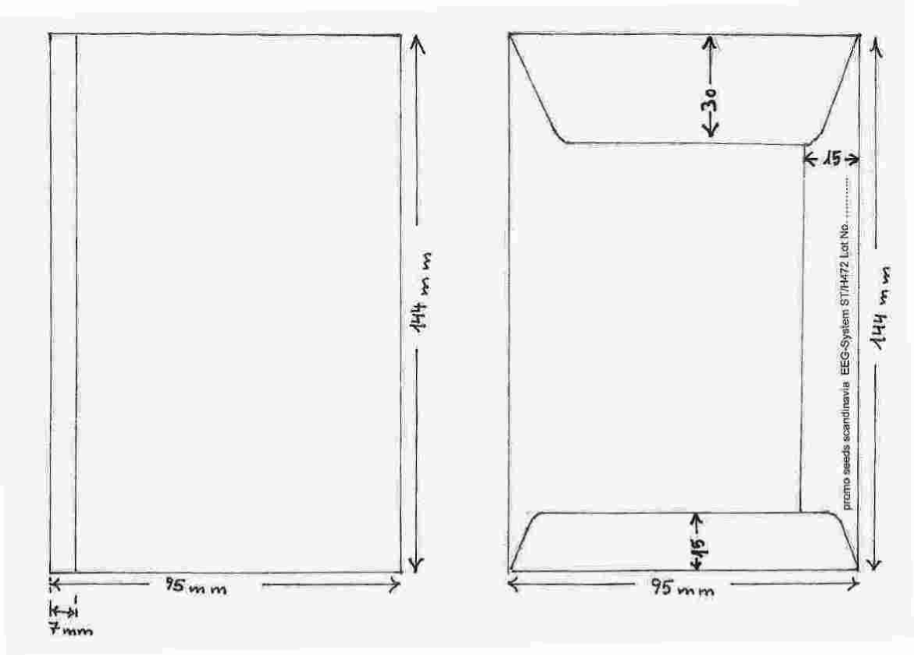
white trim in front
5 mm white trim in 4 sides
*)
*) Det aktuella lot.no. får du i samband med Din beställning.

